|  |  |  |
| --- | --- | --- |
|  | **Carátula para entrega de prácticas** | |
| Facultad de Ingeniería | | Laboratorio de docencia |

Laboratorios de computación

salas A y B

|  |  |
| --- | --- |
| *Profesor:* | Marco Antonio Martínez Quintana |
| *Asignatura:* | Fundamentos de programación |
| *Grupo:* | 3 |
| *No de Práctica(s):* | 3 |
| *Integrante(s):* | Flores Saavedra José Gerardo |
| *No. de Equipo de cómputo empleado:* | No Aplica |
| *No. de Lista o Brigada:* | 13 |
| *Semestre:* | 2021-1 |
| *Fecha de entrega:* | 20/10/2020 |
| *Observaciones:* |  |
|  |  |

CALIFICACIÓN: __________

Solución de problemas y Algoritmos

**Objetivo:**

Elaborar algoritmos correctos y eficientes en la solución de problemas siguiendo las etapas de Análisis y de Diseño pertenecientes al Ciclo de vida del software.

**Introducción:**

Un problema informático se puede definir como el conjunto de instancias al cual corresponde un conjunto de soluciones y para poder solucionar un problema nos apoyamos en la Ingeniería de Software que de acuerdo a la IEEE se define como “La aplicación de un enfoque sistemático, disciplinado y cuantificable hacia el desarrollo, operación y mantenimiento del software".

Los métodos que indican cómo generar software son:

* Planeación y estimación del Proyecto.
* Análisis de requerimientos del sistema y software.
* Diseño de la estructura de datos, la arquitectura del programa y el procedimiento algorítmico.
* Codificación.
* Pruebas y mantenimiento (validación y verificación).

**Ciclo de vida del softwares:** Un marco de referencia que contiene las actividades y las tareas involucradas en el desarrollo, la explotación y el mantenimiento de un producto de software, abarcando desde la definición hasta la finalización de su uso (ISO (International Organization for Standarization)).

**Algoritmos:** Se define como un conjunto de reglas, expresadas en un lenguaje específico, para realizar alguna tarea en general. Estas reglas o pasos pueden ser aplicados un número ilimitado de veces sobre una situación particular.

Durante el diseño se busca proponer una o varias alternativas viables para dar solución al problema y con base en esto tomar la mejor decisión para iniciar la construcción. Un problema matemático es computable si éste puede ser resuelto, en principio, por un dispositivo computacional.

Es la parte más importante y durable de las ciencias de la computación debido a que éste puede ser creado de manera independiente tanto del lenguaje como de las características físicas del equipo que lo va a ejecutar.

Las principales características con las que debe cumplir un algoritmo son:

* Preciso: Debe indicar el orden de realización de paso y no puede tener ambigüedad.
* Definido: Si se sigue dos veces o más se obtiene el mismo resultado.
* Finito: Tiene fin, es decir tiene un número determinado de pasos.
* Correcto: Cumplir con el objetivo.
* Debe tener al menos una salida y esta debe de ser perceptible.
* Debe ser sencillo y legible.
* Eficiente: Realizarlo en el menor tiempo posible.
* Eficaz: Que produzca el efecto esperado.

**Datos de entrada:** Compuesto por todos aquellos datos que pueden alimentar al sistema. Lo datos que se requieren para resolver el problema.

**Procesamiento:** Operaciones necesarias para obtener un resultado.

**Datos de salida:** Compuesto por todos los datos que el sistema regresará como resultado del proceso.

**Prueba de escritorio o validación:** Es una matriz formada por los valores que van adquiriendo cada una de las variables del programa en cada iteración.

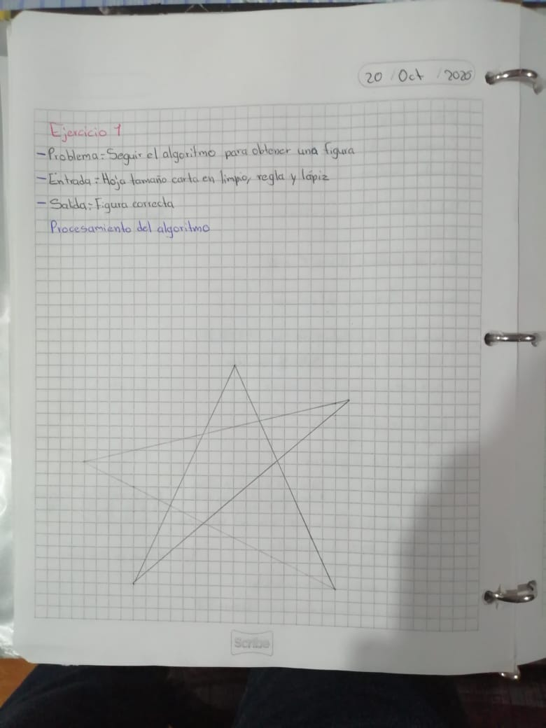**Actividades:**

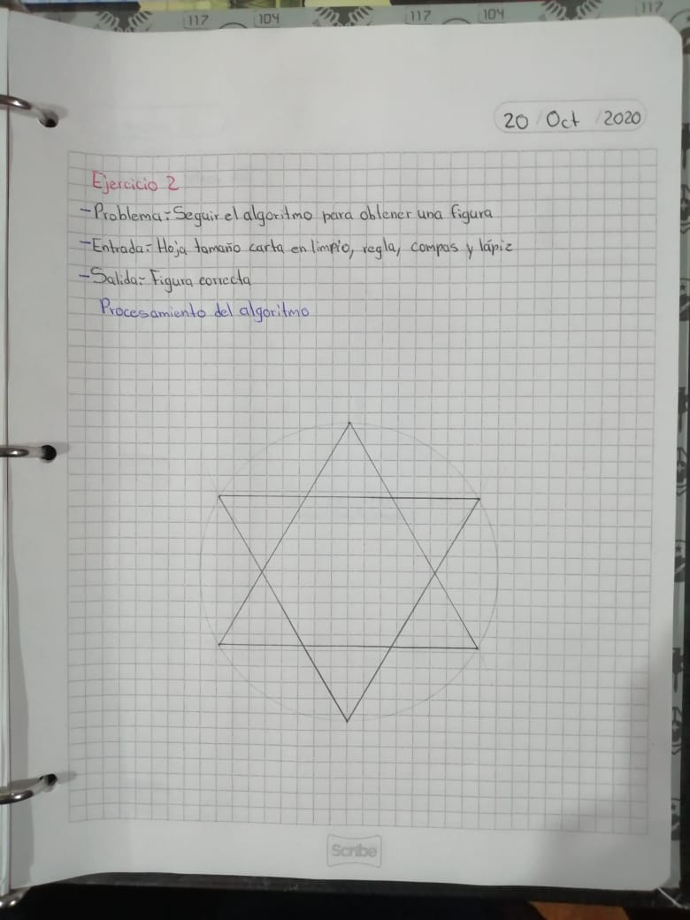

**Conclusiones:**

Crear un algoritmo, siento, que es fácil ya que en mi caso los vengo practicando desde la preparatoria con programación básica, como Scratch, o ya un poco más avanzada, C++ o Arduino, aunque no los habíamos trabajado con todos y cada uno de los pasos que se requieren.

Nos “saltábamos”, por decirlo de una forma, la definición de necesidades, análisis y el diseño, yéndonos directamente a la codificación pero si hacíamos los pasos anteriores como por lógica pero a grandes rasgos, no sabía que era el ciclo de vida del software ni la vida de este.

Ahora sé que es fundamental para todo, tanto escolar como profesional, y que el algoritmo es el 20% de todo este ciclo.